南疆風情之旅１３天
博斯騰湖遊船、塔克拉瑪干沙漠、金色胡楊林、天山大峽谷、喀什老城、艾提尕爾清真寺
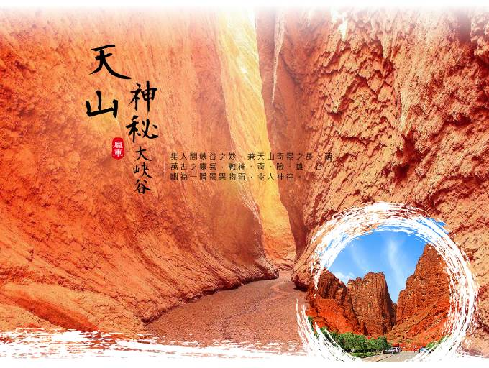
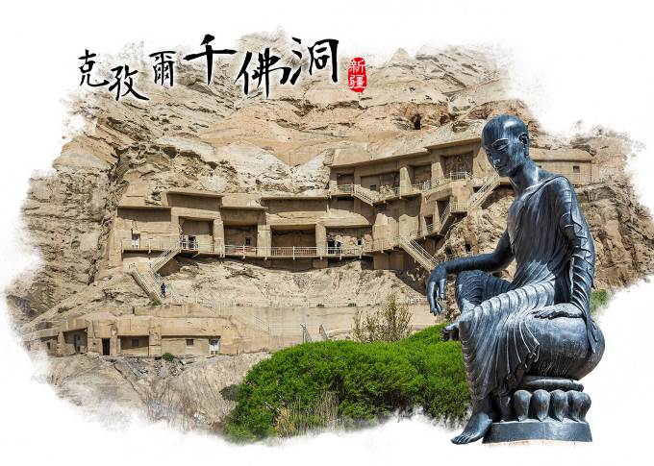
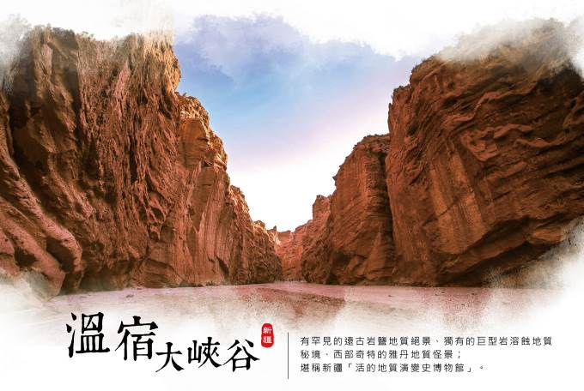
如果說去北疆是為了看風景，那麼來到南疆，你將觀賞到一場行走的文化盛宴！ 當你走進南疆，你將觀賞到最古老的刀郎文化，在這裡，人人都是藝術家，村民畫家們傳承著古老的記憶，讓歷史在畫作中代代流傳。
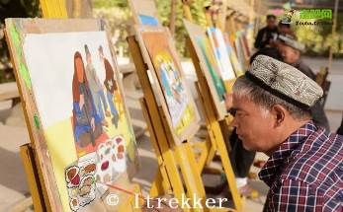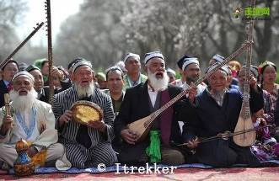
新疆作為中國五個少數民族自治區之一，和中國陸地面積最大的省級行政區，疆土遼闊、資源豐富，是舉世聞名的歌舞之鄉、瓜果之鄉、黃金玉石之邦；這裡有純淨的高原湖泊、秀麗的雪山雄峰、蒼荒涼的戈壁沙漠、古老的文化遺址、還有熱情好客的少數民族。
南疆主要遊玩地區就是喀什，和田，阿克蘇，巴音郭楞等地區，主要以沙漠，戈壁為主，有中國最大的沙漠塔克拉瑪干大沙漠，世界第十大沙漠，那條很多人都想去穿越的沙漠公路，新疆最大的胡楊林塔里木胡楊以及極限挑戰的無人區羅布泊。而最具民族特色和人文的地方非喀什莫屬。在古代，南疆是絲綢之路的繁華聖地，喀什作為古絲綢之路的交通要衝，也是新疆唯一的國家歷史文化名城，在這裡，可以充分感受到維吾爾族的民族風情和文化藝術。相對於北疆，南疆的人文和民族氣息更重。
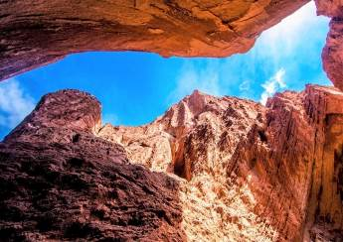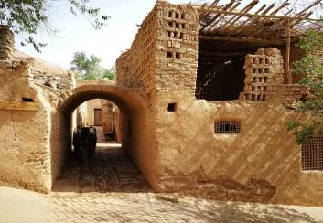
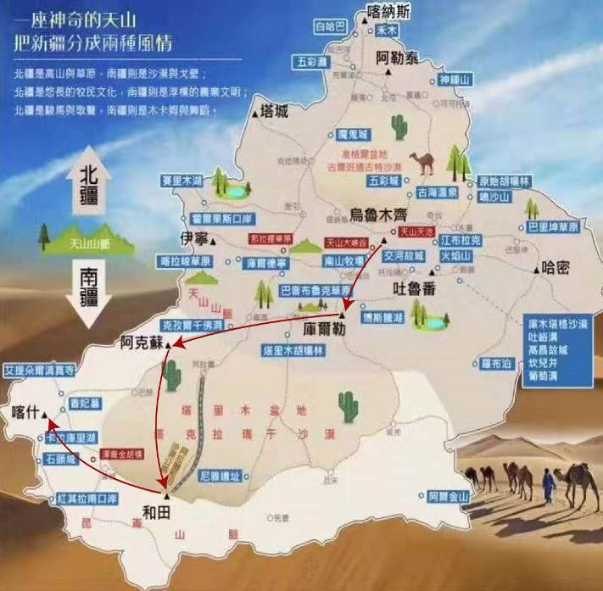
◎美食，從來都不僅僅是為了吃本身，而是一種文化，一種風俗，一種欲望，甚至人生哲學。開門七件事，柴米油鹽醬醋茶，莫不與飲食有關。風格迥異的新疆飲食，饢坑烤肉是喀什獨特的美食,烤羊肉串、烤魚、烤蛋、手工優酪乳、各類瓜果如石榴、葡萄、無花果、巴旦杏、庫爾勒的香梨、等……味道可口吸引著萬千吃貨，觀風景品美食盡享人生，走起，去大快朵頤。

參考航班
天數 | 航空公司 | 航班 | 起飛地點 | 起飛時間 | 抵達地點 | 抵達時間
第1天 | 中國國際航空 | CA186 | 桃園TPE | 13:00 | 北京PEK | 16:35
第2天 | 中國國際航空 | CA1901 | 北京PEK | 09:15 | 烏魯木齊URC | 13:30
第12天 | 中國國際航空 | CA1216 | 喀什KHG | 18:15 | 北京PEK | 23:15
第13天 | 中國國際航空 | CA185 | 北京PEK | 08:20 | 桃園TPE | 11:40
行程內容
第01天 | 桃園 / 北京 參考航班：CA186 1300/1635
集合於『桃園國際機場』，經由專人協助辦理登機手續後，搭機飛往北京。抵達北京後搭車前往享用晚餐，晚餐後返回酒店。
北京市，簡稱「京」，中華人民共和國的首都及直轄市，是中國的政治、文化、科技、教育、軍事和國際交往中心，曾稱「北平」。北京是一座全球城市，是世界人口第三多的城市和人口最多的首都。北京位於華北平原的北部邊緣，背靠燕山，毗鄰天津市、河北省，為京津冀城市群的重要組成部分。北京是擁有三千餘年建城歷史、八百六十餘年建都史的歷史文化名城。遼、金、元、明、清五個朝代在此定都。北京薈萃了自元明清以來的中華文化，擁有眾多歷史名勝古蹟和人文景觀，擁有8項世界遺產，是世界上擁有文化遺產項目數最多的城市。北京古蹟眾多，著名的有紫禁城、天壇、頤和園、圓明園、北海公園等；衚衕和四合院作為北京老城的典型民居形式，已經是北京歷史重要的文化符號。北京是中國重要的旅遊城鎮，被《米其林指南》評為「三星級旅遊推薦」（最高級別）目的地。
餐食 | 早餐：溫暖的家 午餐：機上輕食 晚餐：中式合菜100RMB
住宿 | 過境旅館
第02天 | 北京 / 烏魯木齊（國際大巴札） 參考航班：CA1901 0915/1330
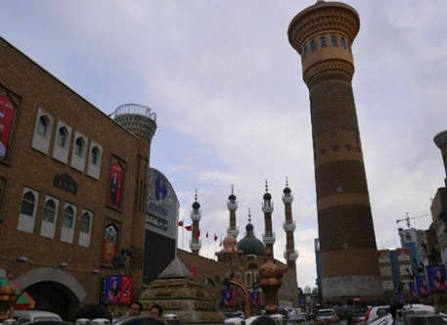
早餐後前往【國際大巴扎】建築群落總面積十萬平方米的國際大巴紮遵循伊斯蘭建築風格，以傳統磨磚對縫與現代飾面工藝相結合的處理手法，不作舞臺佈景式的建築語言堆砌，體現空間和光影的變化，在涵蓋了現代建築的功能性和時代感的基礎上，重現了古絲綢之路的商業繁華，其濃鬱的民族特色和地域文化對中亞及中東地區的輻射極具親和力。大巴紮超然入選烏魯木齊市“新十景之民俗風情一條街”。
餐食 | 早餐：打包簡易餐盒 午餐：機上餐食 晚餐：中式合菜 100 RMB
住宿 | 5星錦江國際酒店 或 環球酒店 或 福朋喜來登酒店 或同級酒店
第03天 | 烏魯木齊-（260KM 4H）托克遜-（240KM4H）庫爾勒
【博斯騰湖+遊船】古稱“西海”，唐謂“魚海”，清代中期定名為博斯騰湖，位於焉耆盆地東南面博湖縣境內，是中國最大的內陸淡水吞吐湖。 博斯騰淖爾，蒙古語意為“站立”，因三道湖心山屹立於湖中而得名。博斯騰湖距博湖縣城14公里，距焉耆縣城24公里，湖面海撥1048米，東西長55公里，南北寬25公里，略呈三角形，大湖面積988平方公里。大湖西南部分佈有大小不等的數十個小湖區，小湖區有較大的湖泊，總面積為240平方公里，湖水西東深，最深16米，最淺0.8--2米，平均深度約10米左右。總面積1228平方公里的博斯騰湖與雪山、湖光、綠州、沙漠、奇禽、異獸同生共榮，互相映襯，組成豐富多彩的風景畫卷。大湖水域遼闊，煙波浩淼，天水一色，被譽為沙漠瀚海中的一顆明珠。小湖區，葦翠荷香，曲徑邃深，被譽為“世外桃園”。
【★鹽湖】位於烏魯木齊前往吐魯番的高速路邊，是一處面積巨大的鹽湖，直徑約4公里，湖周圍鋪滿潔白的鹽結晶，旁邊還有巨大的鹽山堆積，鹽湖內的湖水蔚藍，有“中國死海”之稱，鹽湖湖水比重較大，是海水含鹽量的七倍，人在水中不會下沉，不會游泳的人也可以輕鬆的躺在水面休息，醫學認定新疆鹽湖的水中所含的多種元素對人體十分有益。
【★達阪城風力發電站】絲路重鎮達阪城的道路兩旁，上百台風力發電機擎天而立、迎風飛旋，與藍天、白雲相襯，在柏格達峰清奇峻秀的背景下，在廣袤的曠野之上，形成了一個蔚為壯觀的風車大世界。這裡就是目前我國最大的風能基地——新疆達阪城風力發電廠。風能是一種開發中的潔凈能源，它分佈廣泛、就地可取，取之不盡、用之不竭；周而復始、可以再生。
【庫爾勒孔雀河夜景】香梨的故鄉，很多人沒到過新疆，沒到過庫爾勒，但都知道聞名遐邇的庫爾勒香梨。庫爾勒綠洲，是全國著名的庫爾勒香梨產地。香梨因汁多香甜而聞名全世。
【溫馨提示】1.新疆氣候乾燥且風沙大，建議您多注意飲水，準備支潤唇膏在身邊。
2.新疆線路長，景點分散。故乘車時間長易疲勞，請您作好吃苦準備並注意休息。
3.新疆屬於大陸性乾旱氣候，晝夜溫差大，“早穿皮襖午穿紗，圍著火爐吃西瓜”是新疆氣候典型的寫照，故請注意及時增減衣服，做好預寒及防暑工作。
餐食 | 早餐：飯店內用 午餐：中式合菜80 RMB 晚餐：石磨豆花風味100 RMB
住宿 | 康城建國酒店 或 梨城花園大酒店 或同級酒店
第04天 | 庫爾勒-（240KM4H）庫車
【★塔克拉瑪干沙漠】塔克拉瑪干沙漠位於塔里木盆地中心，東西長約1000公里，南北寬約400公里，面積33.76平方公里，僅次於非洲撒哈拉大沙漠，是世界第二大沙漠，也是全世界第二大的流動沙漠，流沙面積世界第一。沙漠在西部和南部海拔高達1200～1500米，在東部和北部則為800～1000米。塔克拉瑪干腹地被評為中國五個最美的沙漠之一。“塔克拉瑪干”維吾爾語意為“進去出不來”，又稱“死亡之海”， 塔克拉瑪干沙漠流動沙丘面積廣大，沙丘高度一般在100-200米，最高達300米左右，沙漠腹地，沙丘類型複雜多樣，複合型沙山和沙壟，宛若憩息在大地上的條條巨龍；塔型沙丘群，呈各種蜂窩狀、羽毛狀、魚鱗狀，變幻莫測。用穿越千年的眼光看荒漠，塔克拉瑪干就是昔日曾經的家園，不知水草豐美的景象何時再現......走進塔克拉瑪干沙漠，尋找遺失的文明。
【★胡楊林公園+區間車+小火車】胡楊在物種上屬於楊柳科，別名異葉胡楊樹，胡楊是一種生命力極強的樹，是第三紀殘餘的古老樹種，是一種沙漠化後而特化的植物，大多是野生，被人們譽為“沙漠勇士”。胡楊林是一種神奇的群體。它們耐寒、耐熱、耐鹼、耐澇、耐乾旱。胡楊生長期漫長，由於風沙和乾旱的影響，很多胡楊樹造型奇特、詭異，所以胡楊樹有“活三千年不死，死三千年不倒，倒三千年不朽”之稱。在大漠中,生的胡楊壯麗無比,令人讚歎；死的胡楊以它傑出的品質，傲立在大漠，其幹硬的枝幹在烈日和沙漠的摧殘下，現出千姿百態的奇特造型，美不可言，令人傾倒。，那金黃色的、金紅色的、金棕色的、金紫色的胡楊與湛藍湛藍的天空競相輝映，奏響了生命之魂的讚歌。一棵胡楊樹就是一艘船，塔里木盆地的先民生前就是劃著這樣的獨木舟，蕩漾在羅布普和塔里木河中，死後也是在胡楊木做成的船棺之中駛向天堂。
餐食 | 早餐：飯店內用 午餐：中式合菜80 RMB 晚餐：豬蹄風味100 RMB
住宿 | 庫車飯店五星樓 或 華悅大酒店 或同級酒店
第05天 | 庫車
【★天山神秘大峽谷】天山神秘大峽谷呈東向西縱深長約5.5公里，谷端至谷口處自然落差200米以上,穀底最寬53米,最窄處0.4米,僅容一人低頭彎軀側身通過。神秘的“天山大峽谷”是天山支脈克孜利亞山中的一條峽谷，紅褐色岩石經過大自然億萬年的風刻雨蝕之下，紅褐色的山體群直插雲天，在陽光照射下，猶如一簇簇燃燒的火焰。站在谷底仰視高山，只覺得陡峭的峰巒似乎隨時隨刻都會壓下來，令人感到窒息、眩暈。天山神秘大峽谷集雄、險、幽、靜、神爲一體，峽谷曲徑通幽，別有洞天，山體千姿百態，峰巒直插雲天，溝中有溝，谷中有穀。穀底比較平坦，兩側是高聳的石壁，腳下是細沙，有些路段還一層淺淺的積水。谷內奇峰異石千姿百態，數不勝數，神犬守穀、旋天古堡、顯靈洞、玉女泉、臥駝峰…等景觀造型生動，形態逼真。穀內蜿蜒曲折,峰迴路轉;步步有景,舉目成趣;泉水叮咚,鳥叫蟬鳴,寒暑不浸,遊人稱絕。更令人稱奇的是,距谷口1400米深處,高約35米的崖壁上,有一始建于盛唐時期,壁畫丹青的千佛洞遺址,就文字記載和繪畫藝術而言,在古西域地區至今已發現的300多座佛教石窟中絕無僅有,實屬罕見。
【克孜爾千佛洞含講解】建在木紮爾特河谷北岸崖壁之上，共有大小洞窟236個，其中保存較完整的有135個，內有壁畫的80個，是中國開鑿最早、規模最大的石窟群。壁畫現存1萬餘平方米，是克孜爾千佛洞最珍貴的寶藏。因為龜茲信奉小乘佛教，所以壁畫風格也不同於其他地區，而一種經常見到的神秘菱形圖案據說是龜茲佛窟特色。
【庫車】古稱"龜茲國"，是我國古代西域大國之一在這裡擁有比莫高窟歷史更加久遠的石窟藝術它被現代石窟藝術家稱做"第二個敦煌莫高窟"。居民擅長音樂，龜茲樂舞發源於此。中國唐代安西四鎮之一。又稱丘慈、邱茲、丘茲，為古來西域出產鐵器之地，有名之國也。古代居民屬印歐種。回鶻人到來後，人種和語言均逐漸回鶻化，龜茲國以庫車綠洲為中心，最盛時轄境相當於今新疆輪台、庫車、沙雅、拜城、阿克蘇、新和6縣市。
【溫馨提示】
1.這天遊覽天山神秘大峽谷，往返大約3公里，沒有代步交通工具，請穿舒適的便於行走的平底鞋、或者攜帶手杖。
2.在峽谷景區遊覽時一定要按照景區規劃路線，欣賞美景時一定謹記“走路不看景，看景不走路”口訣，以免發生意外。
3.由於峽谷內逗留的時間比較長，所以建議帶些小的食品和水，以便您更快的恢復體力。
4.大峽谷是在峽谷底部行走參觀，全程為砂石路面，需要步行5-6公里路程，沒有任何代替工具，請帶好手杖。
餐食 | 早餐：飯店內用 午餐：中式合菜80 RMB 晚餐：烤肉風味100 RMB
住宿 | 庫車飯店五星樓 或 華悅大酒店 或同級酒店
第06天 | 庫車-（240KM4H）阿克蘇
【★溫宿大峽谷+區間車】維吾爾語意為“驚險、神秘”,峽谷在天山山區溫差、風力和水流常年切割沖刷下，形成了鹽岩喀斯特、丹霞、雅丹、次雅丹、鹽丘底劈構造多種地貌。景區群峰疊嶂、氣勢磅薄、怪石林立，如“外星世界”般神奇、神秘。溫宿大峽谷是中國西部最美的丹霞地質奇景、中國最大的岩鹽喀斯特地質勝景。溫宿大峽谷有中國罕見的遠古岩鹽地質絕景、中國西部奇特的雅丹地質怪景、中國獨有的巨型岩溶蝕地質秘境，堪稱新疆“活的地質演變史博物館”。進入景區，猶如進入了一片精美雄渾的自然畫廊。峽谷中山壁岩層分佈清晰，受擠壓形成的褶皺，彎曲的線條十分清晰，斷裂的岩石夾在山壁岩層中，在歷經億萬年的風雨侵蝕後，形成了絕壁高聳、奇峰兀立、形態各異、嶙峋怪異、色彩濃烈、千姿百態、五彩紛呈的奇特景觀。
越是荒涼的地方，越是孕育著豐富的情感。
轉山轉水轉佛塔，守護國寶，傳承文明。
餐食 | 早餐：飯店內用 午餐：中式合菜80 RMB 晚餐：羊排風味100 RMB
住宿 | 阿克蘇迎賓館 或 維也納大酒店 或 明華大酒店 或華瑞大酒店 或同級酒店
第07天 | 阿克蘇-（240KM4H）和田
【塔克瑪拉干沙漠】位於新疆南疆的塔里木盆地中心，中國最大的沙漠，是全世界第十大沙漠，也是世界第二大流動沙漠。整個沙漠東西長1000公里，南北寬400公里，面積達33萬平方公里。年均降水量不超過100毫米，最低不到5毫米年均蒸發量高達2500-3000毫米。晝夜溫差極大，一年有1/3的時間是風沙日塔克拉瑪干一詞分為兩部分，“塔克拉”意為“地下、下面”：“瑪幹”意為“領域，家園，生活的地方”因此“塔克拉瑪干”意為“地底下的城市”或“地下有座城”。塔克拉瑪干沙漠裡沙丘綿延起伏，高度一般在100-200米，最高可達300米，沙丘類型複雜多樣，流動沙丘占80%。據測算低矮的沙丘每年可移動20米。
【第二條沙漠公路】庫車/阿拉爾至和田沙漠公路被稱為新疆第二條沙漠公路，再次縱貫被稱為“死亡之海”的新疆塔克拉瑪干沙漠，全長 424 公里，公路等級為二級，總投資 7．9 億元，2008 年 10 月正式通車。新疆第二條沙漠公路的建成，將使從阿拉爾至和田所需時間比現有路途縮短一半，對於加快南北疆的溝通與交流，促進南疆地區資源優勢向經濟優勢轉換有重要意義。
【和田】古稱於闐，為古代西域三十六國之一，地處絲綢之路南道要衝，為古代中西陸路必經之地。獨特的自然風光，濃郁的民族風情，氣勢宏大的人造景觀，豐富的旅遊特色產品吸引了大量的國內外遊客。尤其是絲綢，地毯，和田玉聞名中外。還有維吾爾醫藥，大雲，核桃，石榴，安迪爾甜瓜，山藥，杏，紅棗，玫瑰系列產品等在全疆乃至全國都獨具特色。
【溫馨提示】
1.我們特別為您安排走沙漠公路去和田，此天會有些辛苦，但大家可以專享穿行於世界第二大流動沙漠的暢快，體會這種從城市走向戈壁，從戈壁走向大漠，在大漠中行進的壯麗景色。
2.一定要做好手機、相機的保護措施！沙漠的細沙很容易在你不知不覺中進入鏡頭，手機，相機很容易遭到不同程度的損害！如果進去沙漠拍照，可以用保鮮膜包好鏡頭或者可以買防水防沙的相機保護罩。
3.沙漠沿線的接待站較少，我們用中餐時間可能會比平時晚些，且用餐環境一般，大家可適當備些零食。
4.我們會安排在沙漠裡安全方便的地方停車，留給大家更多零距離接觸沙漠及拍美照的機會。您還可以試著光腳丫在沙漠中嬉戲玩耍，但要注意沙粒中流浪的植物小刺親吻你的腳呦！
餐食 | 早餐：飯店內用 午餐：中式合菜80 RMB 晚餐：烤包子風味100 RMB
住宿 | 和田迎賓館酒店 或 金鷹大酒店 或同級酒店
第08天 | 和田-（240KM4H）-喀什
【莎車王陵】即阿勒屯魯克麻紮，王陵本是葉爾羌汗國國王家族的陵園，由禮拜寺、墓地和阿曼尼莎汗紀念堂三部分組成。初建於1533年，本是葉爾羌汗國第一任汗王蘇丹•賽義德的陵園，後來因第二代可汗拉希德以及著名的阿曼尼莎汗也葬於此，逐漸成為汗國王族的陵園。阿曼尼莎是維吾爾音樂詩史十二木卡姆的創始人及十二木卡姆音樂的整理者，如今因十二木卡姆音樂劇的推廣，使得阿曼尼莎墓之名淩駕陵王陵。該陵墓外形為方體圓頂，兩層柱簷伸向體外，內為穹頂。整個建築以白色為主調，顯得潔雅聖嫻。整個位區建築面積5000平方
米。陵園內牆和“必修克”（墳墓）外壁以石膏雕塑圖案和銘文，不僅顯得華麗，也更加顯示出了它在建築藝術方面的特性，充分表現了莎車在葉爾羌汗國時期的文化及建築風格。
【喀什】古稱疏勒國，為西域古國之一。今亦稱為喀什噶爾；現為南疆最大的城市。疏勒地處嶔嶺東坡和塔里木盆地西緣（即現在的喀什地區），漢時與於闐、龜茲、樓蘭、車師等均為西域大國。今天的新疆喀什噶爾，居西域絲路南、北兩道的交會點，是東西交通的主要進出口。
【溫馨提示】
1.在新疆有句話，叫“不到喀什不算到過新疆”。喀什居民 85%以上都是少數民族。這裡宗教色彩濃厚，民風淳厚，不吃豬肉是信仰伊斯蘭教民族生活中最大的禁忌，如跟她們有交流的話請予以尊重。
2.在餐廳用餐時，不要攜帶豬肉製品。按照穆斯林的風俗習慣，進門時要用湯瓶（水壺）洗手，不要甩手上的水，（據說甩手會把福氣甩掉哦）在民族餐廳裡不允許吸煙、喝酒，不要談論他們禁忌的話題。
餐食 | 早餐：飯店內用 午餐：中式合菜80 RMB 晚餐：大盤雞風味100 RMB
住宿 | 喀什飯店 或 希爾頓惠廷酒店 或 凱里亞德酒店 或同級酒店
第09天 | 喀什（260KM 4H）-卡湖-塔什庫爾干縣
【蓋孜大峽谷（途徑）】是帕米爾的西南門戶。從喀什西行，穿過疏勒縣城，便有一派叢山峻林拔地而起。這些呈現鉛灰色、鐵灰色的山脈是帕米爾高原東部邊緣的公格爾山系必經的一段，就是著名的蓋孜峽谷。匯結了人類力量的中巴公路通過這裡，過去這裡是沒有路的，古人在峭壁打鑿出一個個的方孔，再插進去方子木，木頭上鋪上木板土石，修成了蔥嶺棧道。海拔都是 7000 多米的公格爾峰和公格爾九別峰挨得特別近。冰峰高聳，雪嶺巍峨。
【白沙湖入內】在帕米爾高原，鑲嵌著一處神奇的高原山水秘境，它就是近年來吸引無數中外攝影人的布倫口沙湖。每年的春、夏、秋季，神奇的布倫口沙湖或風起沙舞、景象撼人心魄，或山光水映、恬靜如鏡。布倫口沙山和沙湖旖旎的山水、奇幻的景色令人折服。
【遠眺慕士塔格峰】位於新疆維吾爾族自治區阿克陶縣與塔什庫爾干塔吉克自治縣交界處，海拔 7509 米。地處塔里木盆地西部邊緣，東帕米爾高原東南部，周邊有慕士塔格峰、公格爾峰及公格爾九別峰，三山聳立，如同擎天玉柱，屹立在美麗的帕米爾高原上，成為帕米爾高原的標誌和代表。
【喀拉庫勒湖入內】喀拉庫勒意為黑海。喀拉庫勒湖地處帕米爾高原東部的幕士塔格冰山腳下，該湖在群山環保之中，湖畔水草豐美，常有柯爾克孜牧民在此駐牧。遇到晴朗的天氣，碧水倒映銀峰，湖光山色渾為一體，景色如詩如畫，使人沉醉迷戀。喀拉庫勒湖是世界上少有的高原湖泊。湖的四周有冰峰雪嶺環抱，特別是周圍的公格爾、公格爾九別峰和慕士塔格峰更為這個湖增添了神奇而美麗的色彩。當地人都說海拔 3600 米的喀拉庫勒湖是兩大高峰的鏡子，湖邊的駱駝、駿馬、氈房、清晰地倒映在湖水之中，訴說著帕米爾高原上的故事。
【塔什庫爾干】古稱犁蒲國《漢書•西域傳》雲：“蒲犁國，王治蒲犁谷，去長安九千五百五十裡。戶六百五十，口五千勝兵二千人。東北至都護治所五千三百九十六裡，東至莎車五百四十裡，北至疏勒五百五十裡，商與西夜、子合接，西至無雷五百四十裡。侯、都尉各一人。寄田莎車。種俗與子合同。”蒲犁國雖歸於氐羌系，為遊牧行國，但其先族卻是華夏族番禺氏族部落。其祖先是帝舜（名俊）。《山海經•海內經》雲：“帝俊生禺號，禺號生搖梁，搖梁生番禺，是始為舟。”
【溫馨提示】
1.今天活動區域平均海拔約為3000米~3500米,屬於高原區的過渡地帶，初到者有部分客人可能會有輕微反應，出現頭痛、頭暈和食欲消退等現象，這些都屬正常現象，遊客不要驚慌，只需要多飲水，注意休息，如果症狀嚴重者，請即時通知導遊或全陪，並請記得隨身攜帶個人常用藥品。亦可根據自己的身體情況而定，可備些防高原反應的氧氣和藥品。
2.帕米爾高原海拔較高，紫外線照射強烈，常言道高原十裡不同天，一日有四季，大家需帶好防曬物品，備好禦寒厚衣服及長褲。
餐食 | 早餐：飯店內用 午餐：中式合菜80 RMB 晚餐：犛牛肉風味100 RMB
住宿 | 歐羅巴大酒店 或 高原麗景大酒店 或同級酒店
第10天 | 塔什庫爾干縣-（240KM4H）-喀什
【石頭城+金草灘濕地+區間車】地形平緩開闊，塔什庫爾干河從這裡蜿蜒流過，於是形成了壯觀秀麗的草灘濕地。朝陽下的金草灘，光線最適合拍照，棧道上有白色的沙子閃閃發光，遠處雪山清晰可見。石頭城位於塔什庫爾吉克自治縣城北側，為古絲道著名的古城遺址，海拔3700米，雄踞要津，氣勢雄偉，自唐紅其拉甫的塔吉克姑娘至清，擴建及駐軍不斷，城牆最高處竟達20多米。城外建有多層或斷或續的城垣，隔牆之間石丘重疊，亂石成堆，構成獨特的石頭城風光。眼裡只有藍天、白雲、雪峰、草地、河流，還有小橋、水車，讓旅客以為走進了仙境，完全沉醉於山水之間。
【盤龍古道+區間車】位於塔什庫爾干縣的瓦恰鄉，就是瓦恰鄉通往縣城的通道，全長約30公里，公路依山而建，猶如一條巨大的游龍盤踞在帕米爾高原上，其蜿蜒曲折連彎的特色車道，大有九曲十八彎之勢。其中以接近瓦恰鄉的幾十個轉彎最為驚險，均超過180度或更多，據說全部盤山公路超過600個S彎道，在山頂高處向下而看，蔚為壯觀騰空遠望像一條巨龍臥於山間，守望著這祖國西部的神山聖地。坎爾洋村有得天獨厚的自然風光，坐擁高原仙境，聖潔淨土，原生態少數民族，卻人少景優美，藏在深閨人未識。坎爾洋村是目前塔吉克文化保留最原始、最古樸、最完整、最系統的村落之一，具有400多年歷史，是全縣面積最大、結構最古老、最完整的塔吉克古民居。坎洋村是名曲《花兒為什麼這樣紅》的發源地，這座南北跨度27公里的村落，更是素有“歌舞之村”的美譽。
【溫馨提示】
今天行程主要在高海拔地區，請放緩節奏，保持身心放鬆。注意防嗮，以防皮膚被紫外線灼傷。
餐食 | 早餐：飯店內用 午餐：中式合菜80 RMB 晚餐：大盤雞風味100 RMB
住宿 | 喀什飯店 或 希爾頓惠廷酒店 或 凱里亞德酒店 或同級酒店
第11天 | 喀什
【喀什老城區】無論春夏秋冬老城裡的民族藝人都一如既往的演繹著開城儀式，向來自五湖四海的朋友們展示自己熱情的好客之道。看完表演進入老城，它是展示維吾爾古代民居建築和民俗風情的一大景觀。被稱為“最後的西域，活著的化石。”猶如置身新疆維吾爾族民俗風情的生動畫卷。喀什老城區位於喀什市中心，面積為4.25平方公里，約有居民12.68萬人。老城區街巷縱橫交錯，佈局靈活多變，曲徑通幽，民 居大多為土木、磚木結構，不少傳統民居已有上百年的歷史，是中國唯一的以伊斯蘭文化為特色的 迷宮式城市街區。
【百年老茶館】在喀什老城距離艾提尕爾廣場不到百米的地方，佇立著一個古樸的百年老茶館，極具新疆風情。也許因為《新疆味道》這部紀錄片，造訪喀什的遊客許多人都會來這著名的“網紅打卡地”坐一坐，感受著不一般的旅遊體念。老茶館真正的吸引力則在於它厚重的歷史、傳統的習俗和得以百年傳承的內涵。沿著木樓梯踏入二樓，靠牆的地方有三張巨大的鋪著厚厚毛毯的“矮床”-炕，來這裡的茶客進門就會習慣地脫鞋並選擇一個自己心儀的位置落定。人們品茶吃饢、嘮家長里短、談八卦嗦事，依舊用這種古老的口口相傳的方式傳播著資訊。在茶館的各個角落裡，三三兩兩的茶客低聲談笑，相依而坐卻又互不影響，而負責倒茶的夥計不停地穿梭其中。茶客可以自行從街上買來烤包子或者饢，慢條斯理地掰下一塊饢，在茶水裡輕輕蘸一下，心滿意足地吃著吸滿茶湯後軟軟香香的饢。這或許就是他們的早餐或午餐了。這裡是一個著名卻又是普普通通的茶室；這裡沒有WIFI，沒有人趕時間，沒完沒了地聊天且氣定神閑地喝茶；這裡沿襲並傳承著維族的傳統生活方式；這裡濃縮了老城古老的沉甸甸的記憶；這裡正在繼續書寫著一個平常而又不平凡的未來。
【溫馨提示】
1.進入清真寺不要穿著短衣短褲，讓身體太多的外露，以表尊重，請穿著長袖衫褲來遮蓋身體。
2.進入禮拜大殿要脫鞋；在穆斯林做禮拜的時候，你千萬不要站在他們的前面或者側面，不要在寺中喧嘩或指指點點。週五的禮拜則非穆斯林不能入內。在任何時候，進入寺內拍照都必須取得同意，不可隨意拍照。
3.清真寺內沒有女衛生間。
餐食 | 早餐：飯店內用 午餐：中式合菜80 RMB 晚餐：歡送晚宴（大美新疆烤全羊） 150 RMB
住宿 | 喀什飯店 或 希爾頓惠廷酒店 或 凱里亞德酒店 或同級酒店
第12天 | 喀什（艾提尕爾清真寺） / 北京 參考航班：CA1216 1815/2315
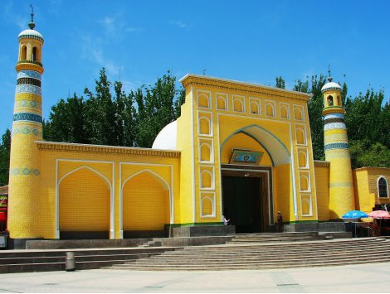
【艾提尕爾清真寺】占地面積25畝，始建於1442年，反來經過多次擴建和改建。1872年進行了一次大規模擴建，形成了現在的規模。寺院由門樓、庭院、經堂和禮拜殿四大部分組成。入口的寺門塔樓，建築雄偉壯觀，論造型藝術，居整個建築群之首。寺門寬4.3米、高4.7米，上方半圓形拱頂之下，懸一塊古蘭經文的匾額，兩側屹立著兩座18米高的米黃色磚砌圓柱，柱頂各有一個邦克樓，這是宗教人士呼喚穆斯林做禮拜的地方。
餐食 | 早餐：飯店內用 午餐：中式合菜80 RMB 晚餐：機上餐點
住宿 | 過境旅館
第13天 | 北京 / 桃園 參考航班：CA185 0820/1140
此時的旅遊已近尾聲，天下無不散的筵席，時間就在相機美窗中飛去！該是回家整理美麗回憶的時候，記得要把您的快樂與我們分享！後前往機場搭乘豪華客機返回溫暖的家，期待下回再相會！
餐食 | 早餐：打包餐盒
住宿 | 溫暖的家

